**Информационный час: «Крым в истории России», посвященный дню воссоединения Крыма с Россией, в рамках III этапа Фестиваля «Духовные скрепы»**

**Организатор:** Офицер-воспитатель Иванцов А.Н.

**Ведущий:** командир класса Ерастова М.

**Введение:** 16 марта в Крыму празднуется воссоединение Крыма с Россией. Для крымчан это важный праздник. Годовщина Крымской весны всегда широкого отмечается на территории полуострова. Праздничные мероприятия стараются устроить во всех крупных городах. На центральных площадях ставят концертные площадки, устраивают ярмарки и выставки.  
Есть несколько традиционных мероприятий. Например, в Симферополе возлагают цветы к памятнику «Народному ополчению всех времен». Отсюда же стартует автопробег в Севастополь. В Керчи на набережной запускают фейерверки. Широкая программа также в Феодосии, Ялте.

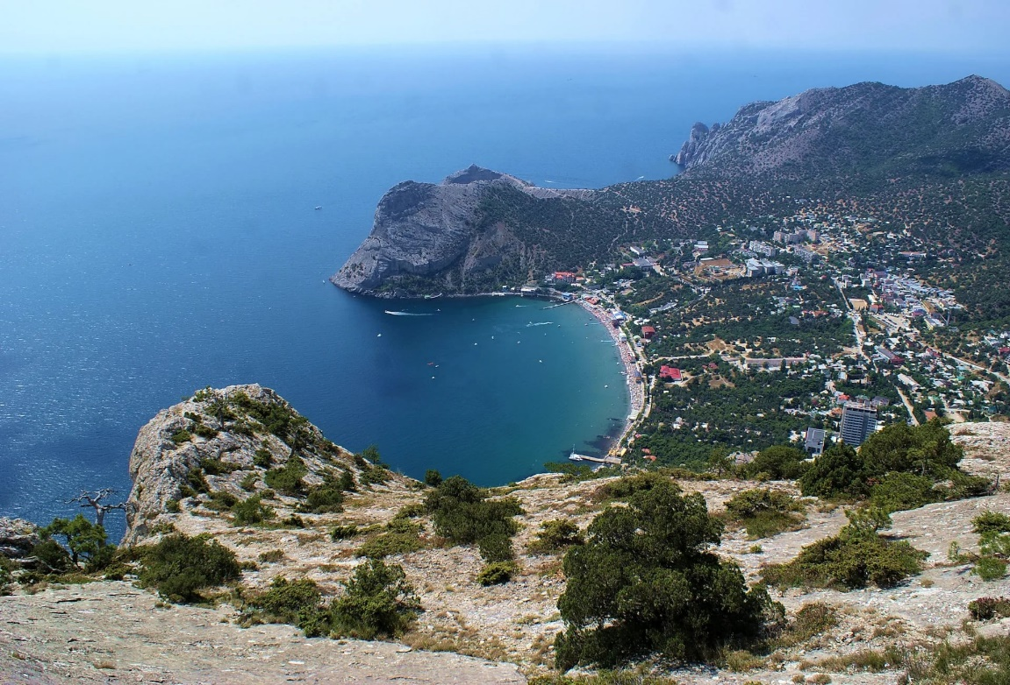

После политического кризиса в Украине во время которого были массовые беспорядки в Киеве, 22 февраля была свергнута власть и президент. 4 февраля 2014 года в Крыму был проведён референдум (массовый опрос населения) о статусе полуострова. Народ спрашивали хотят ли они остаться в составе Украины или вступить в состав Российской Федерации. Больше 80% населения Крыма проголосовало за вступление в РФ.



17 марта 2014 года по результатам голосования Верховный совет республики принял постановление, в котором Крым был провозглашен независимым суверенным государством. В этот же день президент Российской Федерации подписал указ о признании республики Крым суверенным и независимым государством.

18 марта 2014 года президент РФ Владимир Путин, председатель Совета министров Крыма Сергей Аксенов, председатель Государственного совета Крыма Владимир Константинов и глава Севастополя Алексей Чалый подписали Договор о принятии в Российскую Федерацию Республики Крым.

**Историческая справка:**

**Древний Крым**

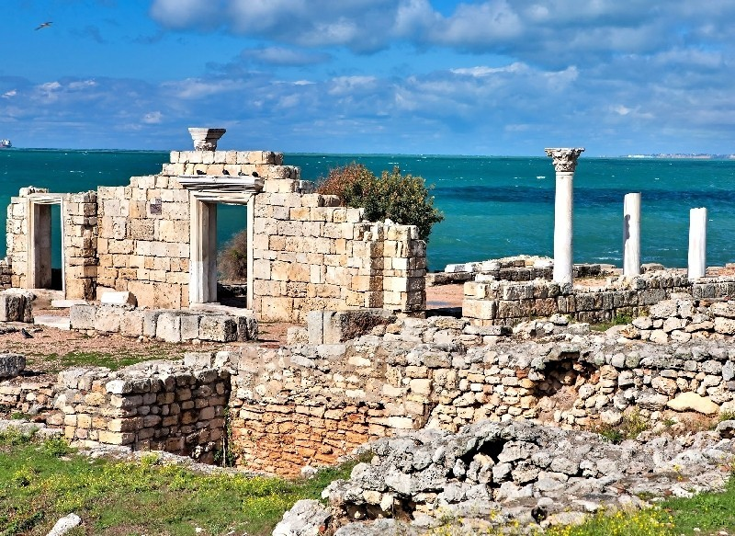Первыми жителями Крыма были киммерийцы, которые в VII в. до н. э., после вытеснения скифами, отойдя в предгорья и горы, создали в них поселения. Там же, а также на Южном берегу жили тавры, оставившие древнее название Крыма — Таврия или Таврида.

Херсонес Таврический

В VI-V вв. до н.э. на побережье обосновались греки, построившие Пантикапей или Боспор, а также Херсонес, ставшие столицами двух государств. Государство скифов к III в. до. н.э. под натиском сарматов перенесло столицу на реку Салгир, где возник Неаполь Скифский, он же нынешний Симферополь.

В I веке в Крыму появляются римляне, построившие крепость Харакс. Одновременно начинает распространяться христианство.

Скифское государство в III в. уничтожено готами, которых, в свою очередь вытеснили вторгшиеся с Таманского полуострова гунны. К концу IV в. на полуострове оставался единственный античный город — Херсонес Таврический. При императоре Юстиниане закладываются Алустон, Гурзуф, Симболон, Судак, возрождается Боспор.

Начало VIII века ознаменовалось разделением Крыма между Византией и Хазарией. Византийские монахи переселялись Крым, основали пещерные храмы и монастыри: Качи-Кальон, Шулдан, Челтер и другие.

В XIV в. часть территорий приобретают генуэзцы. Распад Орды в 1441 году привел к разделу Крыма между Крымским ханством, княжеством Феодоро и генуэзскими колониями. С 1478 года ханство становится протекторатом Османской империи.

В XV в. турки строят на Перекопе крепость Ор-Капу, ставшую пограничным форпостом, откуда ханство совершало постоянные набеги на Русское государство и Речь Посполитую, захватывая рабов, продавая их на турецких рынках.

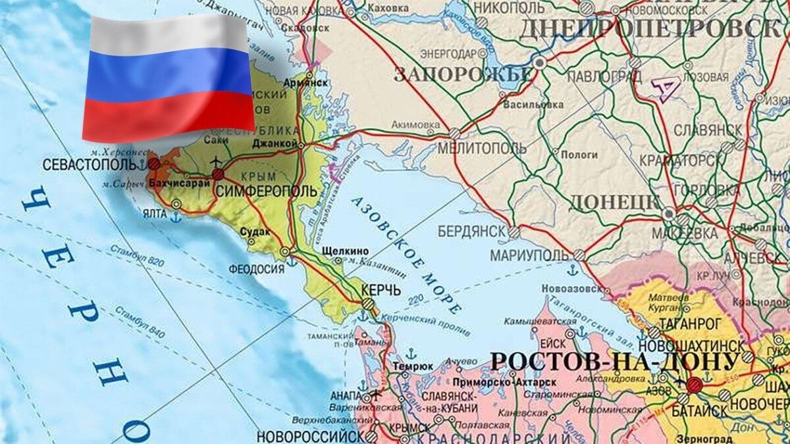Русско-турецкая война (1768-1774 гг.) положила конец османскому господству в истории Крыма. По Кючук-Кайнарджийскому мирному договору (1774 г.) турки отказались от претензий на полуостров.

В 1783 году Крымский полуостров был присоединён Российской империей, здесь была образована Таврическая область, а позднее — Таврическая губерния. В 1854—1855 годах Крым стал основным театром военных действий Восточной (Крымской) войны. Во время Гражданской войны в России (1917—1922) Крымский полуостров стал последним оплотом Белого движения в европейской России.

К **середине XIX века** в Севастополе создается главная база Черноморского флота, откуда в **1853 году** вышла русская эскадра адмирала Павла Нахимова, разгромившая турецкий флот в Синопском сражении. Тогда, в результате неразрешенных политических противоречий начинается Крымская война между Россией и Турцией, Англией, Францией и, позднее, Сардинией. В **1854 году** вражеский десант высаживается под Евпаторией. Главнокомандующий русской армией князь Александр Меншиков, пытаясь задержать наступление противника, проигрывает сражение на реке Альма, но не дает врагу блокировать Севастополь. Начинается осада, длившаяся с **сентября 1854 по сентябрь 1855 гг.** Во главе защитников становятся выдающиеся военачальники: адмиралы Владимир Корнилов и Павел Нахимов, которые погибнут, обороняя город. Успешно противостоять неприятелю помогает оборона, созданная фортификатором генералом Эдуардом Тотлебеном. В 1874 году в Крыму строится железная дорога, соединившая его с материковой Россией. Отныне полуостров начинает развиваться как курортный регион империи.

Во время Великой Отечественной войны на территории Крыма разыгрались крупные битвы: Крымская оборонительная операция (октябрь-ноябрь 1941), Оборона Севастополя (1941—1942), Крымская наступательная операция (апрель-май 1944). Во время оккупации действовало Партизанское движение Крыма (1941—1944).

В советское время Крымская АССР входила в состав РСФСР, после депортации крымских татар в 1944 году она была преобразована в Крымскую область (1945). В 1954 году по решению советского руководства был передан Украинской ССР, после распада СССР (1991) Автономная Республика Крым стала частью независимой Украины.

В марте 2014 года Крым был присоединён Российской Федерацией, что не признаётся Украиной и большинством стран-членов ООН.

**Достопримечательности Крыма:**

Крымский полуостров – место с богатой историей, живописными пейзажами и уникальным климатом. Сюда едут, чтобы укрепить здоровье и насладиться красивой природой. Любителям насыщенного экскурсионного отдыха тоже не придется скучать, ведь для того, чтобы осмотреть все достопримечательности, в Крым нужно приехать не один раз.

**Крымский мост через Керченский пролив**

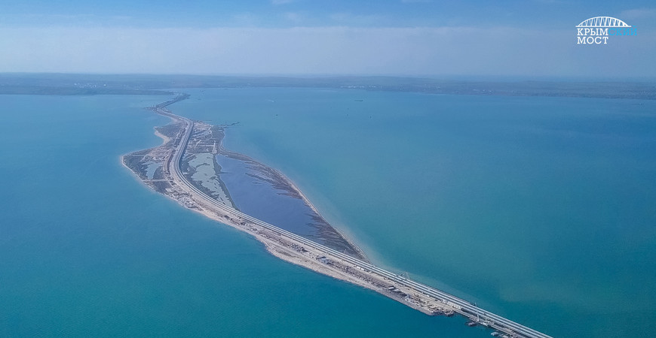 **Крымский мост (Керченский мост) — комбинированный автомобильно-железнодорожный мост от Таманского полуострова к Крыму через Керченский пролив.**

**Замок Ласточкино гнездо**

**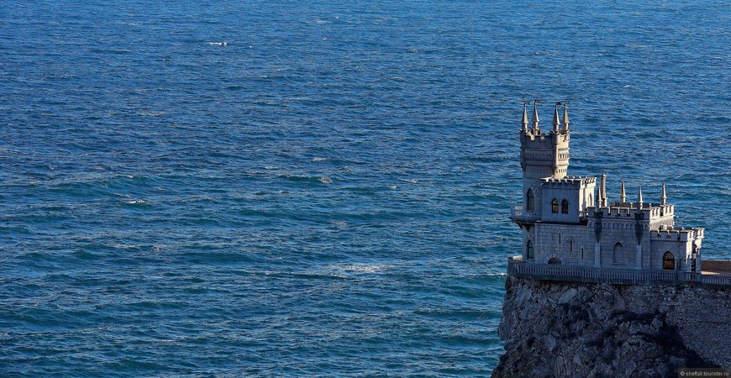Сегодняшний внешний вид здание получило благодаря немецкому нефтянику Штейнгелю. В 1912 году обычное деревянное здание превратилось в каменный замок с башней.**

**Херсонес Таврический**

**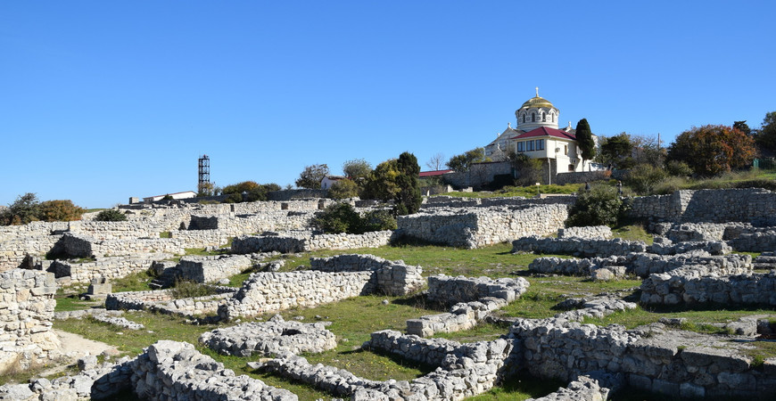Место археологических раскопок одноименного древнего города в черте современного Севастополя.**

**Гора Ай-Петри**

**Один из символов Южного Берега Крыма. Ай-Петри входит в состав массива Ай-Петринская яйла (плато) в западной части Главной гряды Крымских гор. Располагается над городом Алупка и поселком Кореиз. С вершины открывается панорама Южного берега Крыма.**

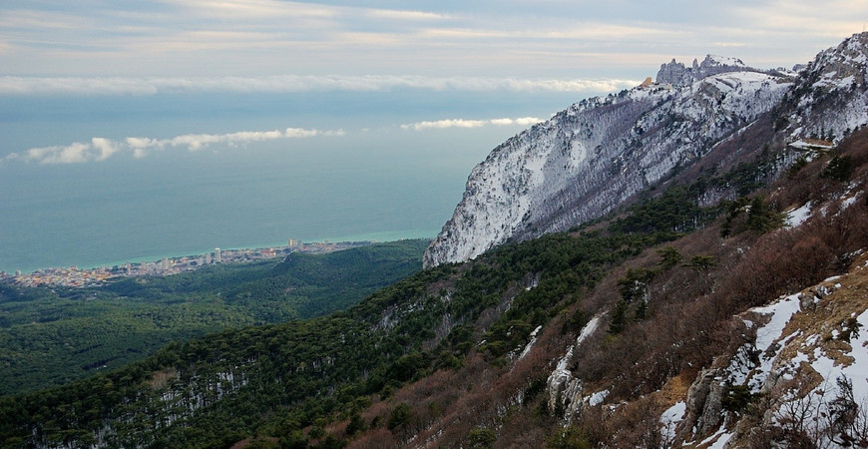

**Тропа Голицына**, **также известная как Соколиная тропа — одно из самых туристических мест в поселке Новый Свет. 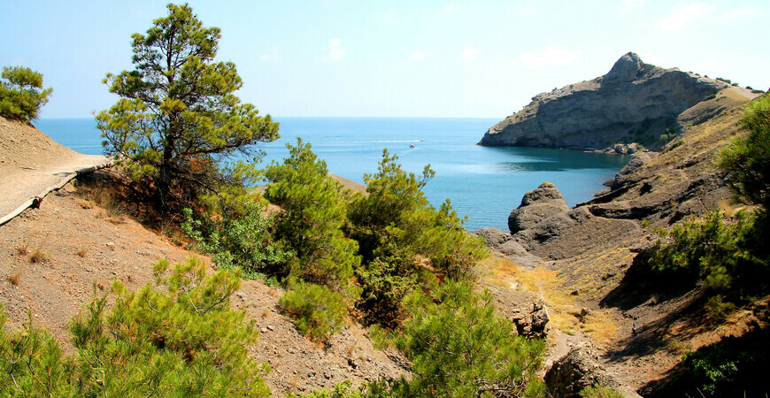**

**Мыс Тарханкут в Крыму**

**Мыс на полуострове Тарханкут — самая западная точка Крыма.**

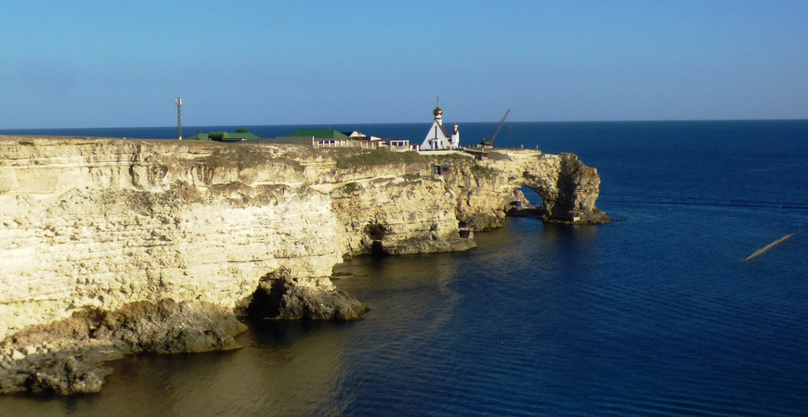

**Ливадийский дворец**

**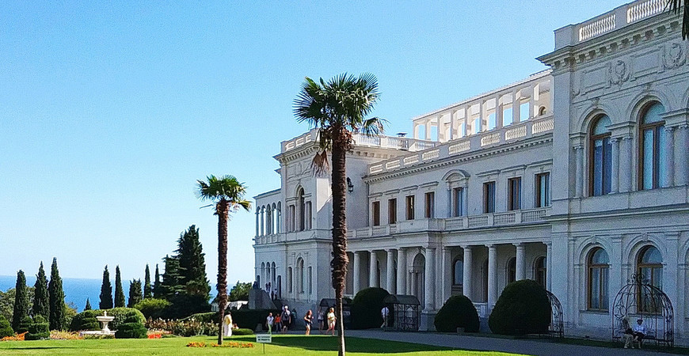Он был построен для отдыха императорской семьи. Три поколения Романовых проводили летние каникулы в этом дворце**

В Крыму всегда найдется что посмотреть летом и зимой. Самые популярные туристические места Крыма — заповедники, замки, крепости, пещеры, музеи, водопады, храмы, гроты и многое другое.

[Пляжи Крыма](https://www.tourister.ru/world/europe/russia/region/krym/beachs) десятилетиями привлекали отдыхающих. Летом и осенью, в разгар туристического сезона, на полуострове востребованы практически все основные направления отдыха: путешествия в заповедники — Крымский, [Карадагский](https://www.tourister.ru/world/europe/russia/city/feodosiya/reserves/21845" \t "_blank), [Ялтинский](https://www.tourister.ru/world/europe/russia/city/yalta/reserves/16958), [Неаполь Скифский](https://www.tourister.ru/world/europe/russia/city/simferopol/reserves/16978), [Опукский](https://www.tourister.ru/world/europe/russia/city/feodosiya/reserves/32325" \t "_blank), [Казантипский](https://www.tourister.ru/world/europe/russia/city/shcholkine/placeofinterest/24721" \t "_blank), заповедник мыс Мартьян и [Лебяжьи острова](https://www.tourister.ru/world/europe/russia/city/portovoe/reserves/24770). Летом особенно прекрасен [Никитский ботанический сад](https://www.tourister.ru/world/europe/russia/city/yalta/parks/12434), собравший уникальные растения и цветы.

Непременно стоит посетить многочисленные заказники полуострова: Арабатский, Астанинские плавни, [Аю-Даг](https://www.tourister.ru/world/europe/russia/city/alushta/placeofinterest/12432), Байдарский, [Большой каньон Крыма](https://www.tourister.ru/world/europe/russia/city/sokolinoe/placeofinterest/24576), Бухта Казачья, Горный карст Крыма, Канака, Каркинитский, Качинский каньон, Мыс Айя, Малое филлофорное поле, [Мыс Фиолент](https://www.tourister.ru/world/europe/russia/city/sevastopol/placeofinterest/24836), Новый Свет, [Плачущая скала](https://www.tourister.ru/world/europe/russia/city/simferopol/placeofinterest/24759), [Урочище Караби-яйла](https://www.tourister.ru/world/europe/russia/city/generalskoe/placeofinterest/24740), Урочище Кубалач, Хапхальский заказник. Каждый из заказников поражает красотой и заряжает энергией.

Также на территории Крыма находятся одни их живописнейших природных парков, доступных для посещения в любое время года. К главным можно отнести: Агармышский лес, Бельбекский каньон, Гора Каратау, [Гора Кошка](https://www.tourister.ru/world/europe/russia/city/simeiz/mount/24685), Караби-яйлинская котловина, [Караул-Оба](https://www.tourister.ru/world/europe/russia/city/nov-y-svet/mount/24586), [Мангуп](https://www.tourister.ru/world/europe/russia/city/hodzha-sala/placeofinterest/24630" \t "_blank), Сопка Джау-Тепе, [Урочище Демерджи](https://www.tourister.ru/world/europe/russia/city/alushta/placeofinterest/12431), Урочище Карасу-Баши, [Гора Ак-Кая (Белая скала)](https://www.tourister.ru/world/europe/russia/city/belogorsk_kr/placeofinterest/24637).